100% trẻ được khám sức khỏe đầu vào tại trường Mầm non Đặng Cương
Trong các hoạt động của trường Mầm non Đặng Cương, công tác chăm sóc sức khoẻ cho trẻ là một việc làm luôn được nhà trường đặc biệt quan tâm. Theo kế hoạch của nhà trường việc tổ chức khám sức khoẻ định kỳ cho trẻ sẽ được nhà trường duy trì thực hiện thường xuyên 2 lần / năm.
Ngày 21 tháng 09 năm 2022, nhà trường đã phối hợp với các đồng chí cán bộ y tế trạm y tế Đặng Cương để tổ chức khám sức khỏe định kỳ lần 1 cho 100% trẻ. Với đội ngũ y bác sỹ giỏi chuyên môn, giàu kinh nghiệm, nhiệt tình, đợt khám sức khỏe định kỳ đã đánh giá được tổng quát về thể lực cũng như sự tăng trưởng của cơ thể trẻ một cách toàn diện.
Nội dung kiểm tra gồm: khám tai, mắt, mũi, họng, kiểm tra tim phổi và một số bệnh liên quan đến đường hô hấp, da liễu ...
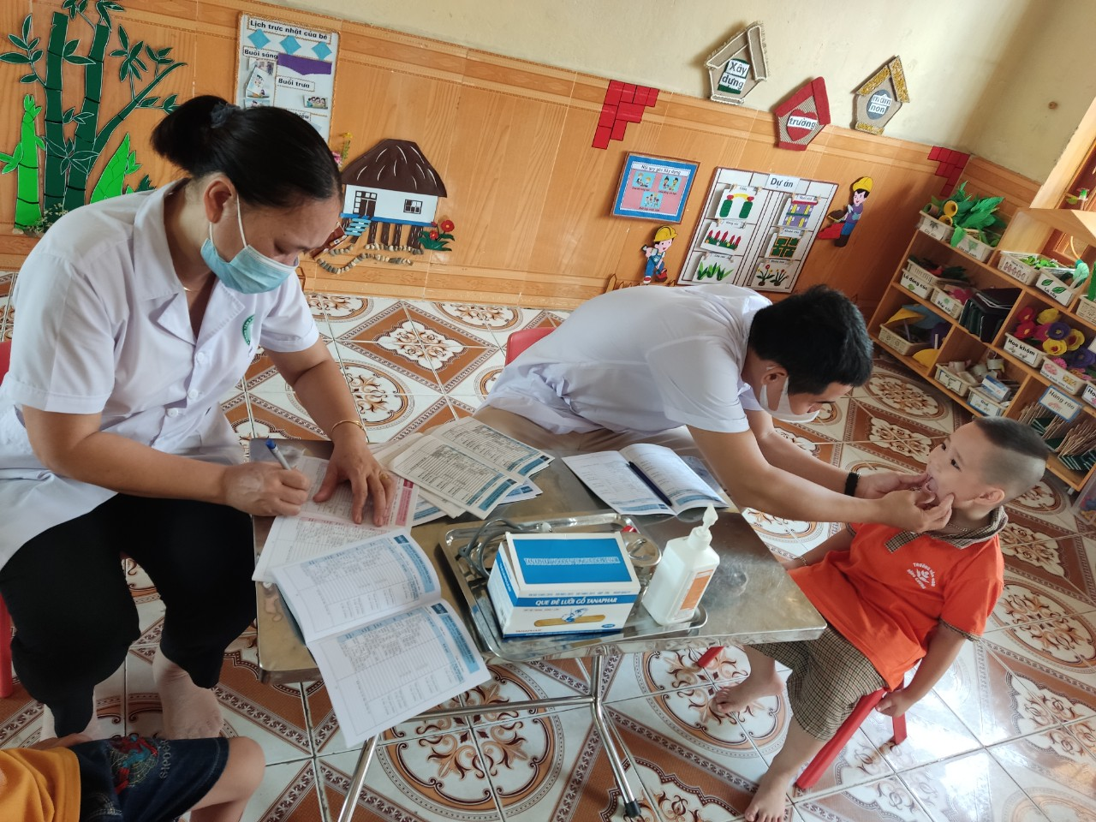
Dưới sự hướng dẫn tận tình và sự chăm sóc chu đáo của các cô giáo, các bé đều có tâm lí vô cùng thoải mái và hợp tác tốt với các bác sĩ trong quá trình khám sức khỏe. Kết quả kiểm tra sức khoẻ của trẻ đã được cán bộ y tế phụ trách khám ghi chép cụ thể trong sổ theo dõi sức khỏe, giáo viên phụ trách cân đo, khám sức khoẻ chấm biểu đồ phân loại sức khỏe trẻ và thông báo đến phụ huynh.
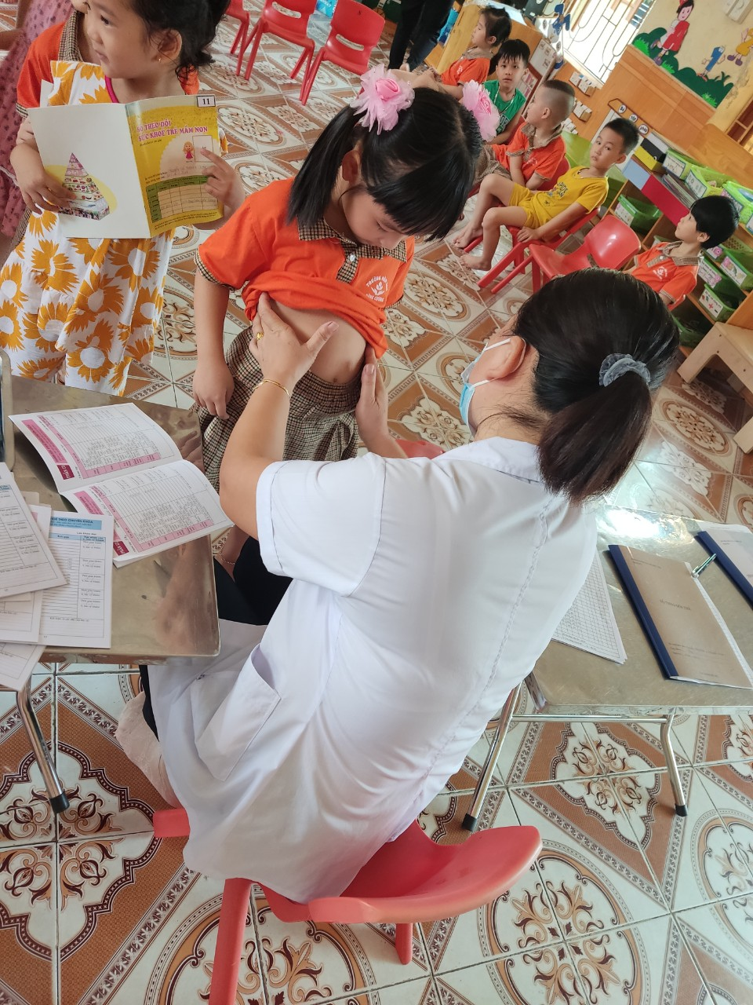
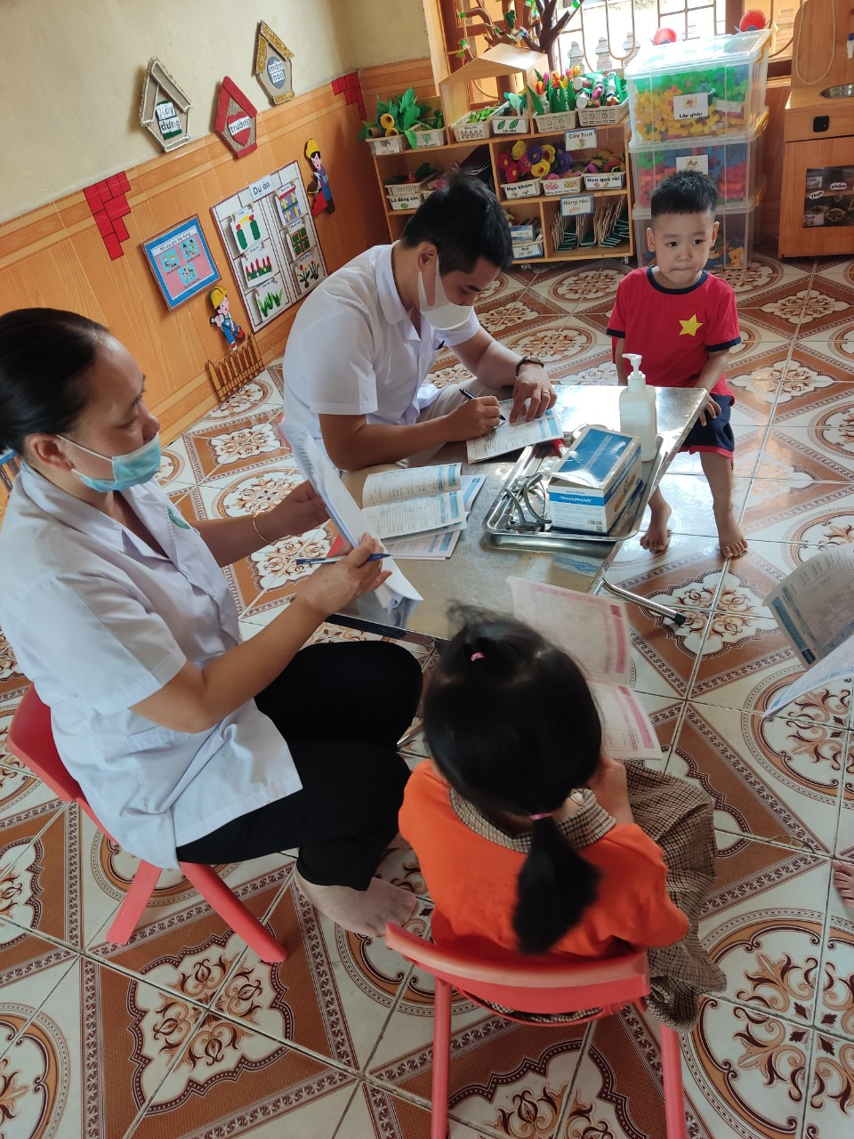
Các bác sĩ đang khám sức khỏe cho các bé lớp 5A3 Trường mầm non Đặng Cương
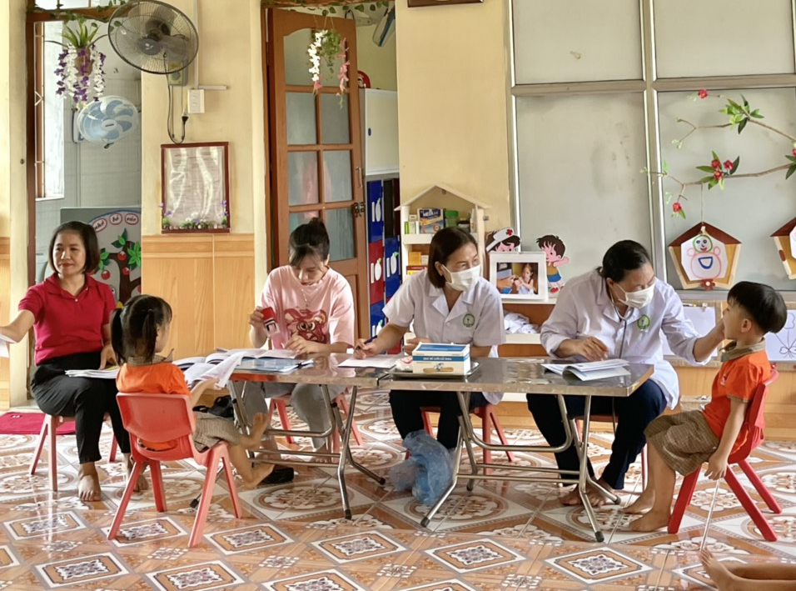
Kết quả kiểm tra sức khoẻ của trẻ sẽ được các y bác sỹ, cán bộ y tế cùng giáo viên phụ trách lớp ghi chép cụ thể trong sổ theo dõi sức khỏe và thông báo đến phụ huynh để quý phụ huynh nắm rõ sức khoẻ của con mình.
Kết quả của đợt khám sức khoẻ lần 1 năm học 2022-2023 cho thấy hầu hết các bé đều có sức khỏe tốt, phát triển bình thường, không hề bị ảnh hưởng bởi các dịch bệnh theo mùa. Tuy nhiên, vẫn có 1 số bé bị sâu răng, viêm họng nhẹ…
Khám sức khoẻ định kỳ cho trẻ là việc làm hết sức thiết thực và ý nghĩa. Giúp sớm phát hiện những dấu hiệu mắc bệnh của trẻ cũng như thể trạng của từng trẻ, từ đó nhà trường có kế hoạch tốt hơn cho công tác chăm sóc nuôi dưỡng trẻ và cũng qua hoạt động này đã đem lại sự phấn khởi, tin tưởng trong các bậc phụ huynh về một môi trường giáo dục an toàn và thân thiện.
Sau một ngày làm việc nhiệt tình và trách nhiệm cao, 100% trẻ đã được khám sức khoẻ định kỳ năm học 2022 - 2023.

